Школьные вести №27, март 2017
Общешкольная газета. Новости. События. Обо всем понемногу.
Праздник спорта и здоровья.

«…Физическое воспитание-это то, что
обеспечивает здоровье и доставляет радость»
Крэттен .
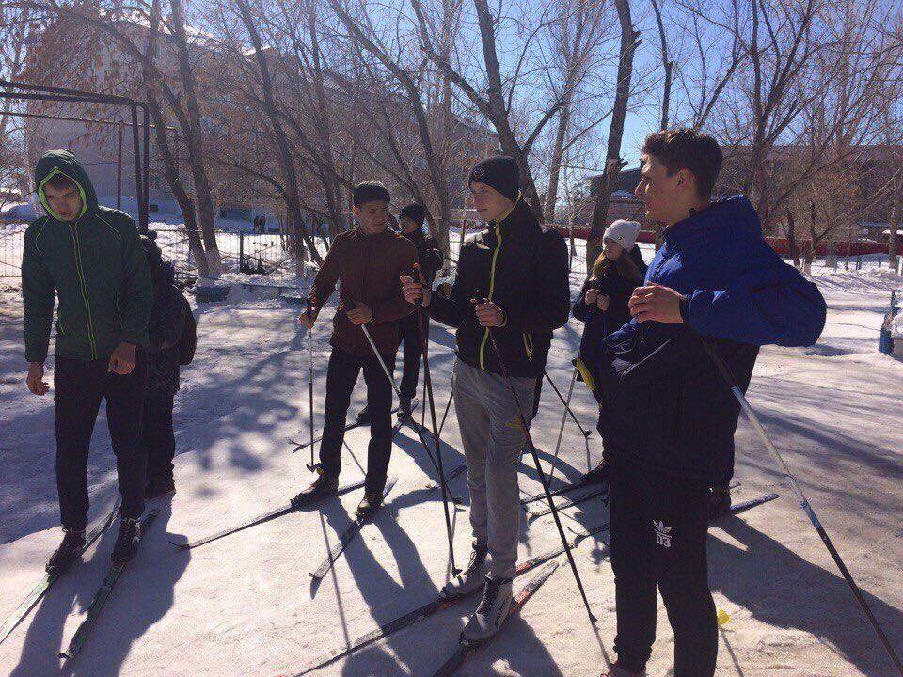
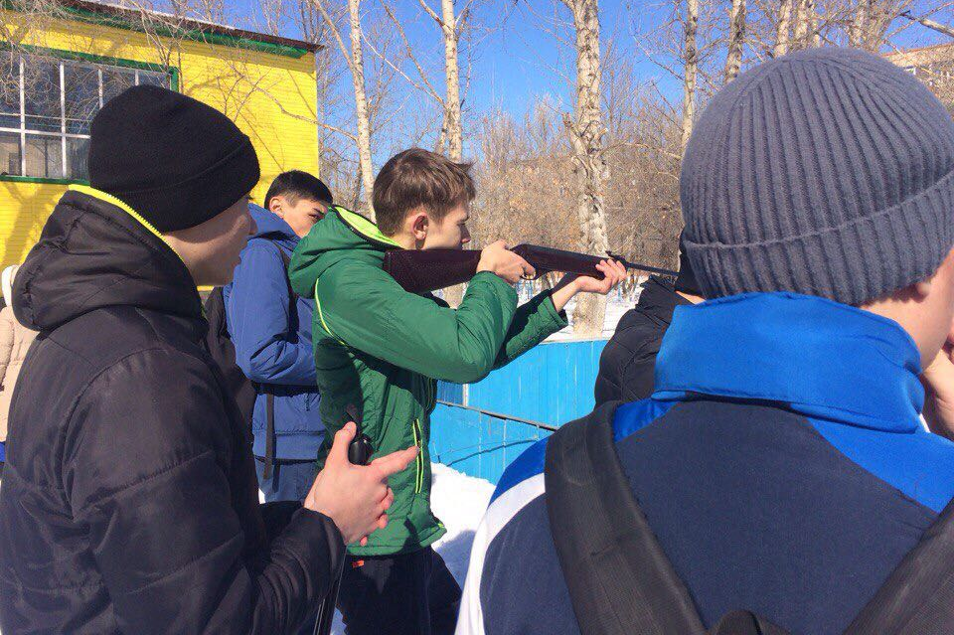
Биатлон является популярным видом спорта. Большому интересу к нему способствует его необычайная динамичность. В биатлонном состязании спортсмен, уверенно лидирующий на протяжении почти всей гонки, из-за неудачной стрельбы, на хотя бы одном огневом рубеже может на финише оказаться за пределами первой пятерки, а то и десятки. Цена одного промаха в этом виде спорта – либо одна штрафная минута, либо дополнительный штрафной круг. Все зависит от того, что это за гонка. Безошибочная стрельба в биатлоне тоже не дает гарантии спортсмену на высокое место по итогам состязания. Очень важна и скорость лыжного хода на дистанции. Нередко важным обстоятельствам становится и скорость стрельбы по мишеням. Так как очень долгая стрельба влечет за собой потерю важных секунд, которых может не хватить на финише, важно сочетать скорость прохождения дистанции и точную стрельбу. Задача это очень непростая и с физической стороны, и с психологической. Чаще всего в биатлоне успехов добиваются спортсмены, умеющие грамотно распределять силы и сохраняющие хладнокровие, но нередко и им приходится рисковать, когда для них гонка складывается не очень удачно. И скорость, и меткость в состязаниях по биатлону важны одинаково!
Традицией в нашей гимназии стало ежегодное проведение месячника военно-патриотической работы.

Школьные вести №27, март 2017
Общешкольная газета. Новости. События. Обо всем понемногу.
Праздник спорта и здоровья.
Так в рамках празднования 25 - летия Вооруженных Сил Республики Казахстан 9 марта 2017г. в гимназии были проведены военно - спортивные игры среди юношей и девушек 10-11 классов по биатлону. Соревнование прошло на высоком уровне, юношам и девушкам понравились различные по форме и содержанию конкурсы, поэтому они с большим интересом приняли активное участие.
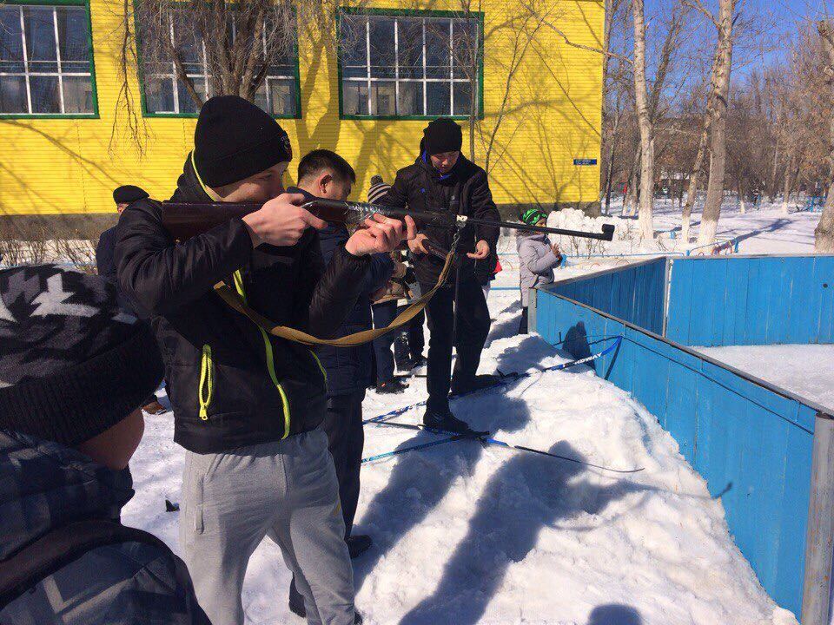
Участники соревнования продемонстрировали своё мастерство и умение в катании на лыжах и спортивной стрельбе. Конечно, ребята волновались, но мероприятие прошло организованно, четко, оживленно. Лыжи - это массовый зимний вид спорта, который любим нашими учениками гимназии. Дети в лыжном забеге получили заряд бодрости и хорошего настроения. Погода, как по заказу, подарила отличную лыжню. Бодрящий морозец, ясный день, тишина. Что может быть лучше для лыжной гонки?
Так по итогам проведения соревнований, места были распределены следующим образом:
1 общекомандное место - 11а класс, капитан команды
Тулеуғазы Саламат
2 общекомандное место – 10б класс, капитан команды
Фурсенко Ярослав
После завершения гонки судейская коллегия традиционно наградила победителей грамотами.
Спортивные соревнования – это всегда праздник, а любой праздник должен выглядеть запоминающимся и увлекательным.
Такие массовые, зрелищные мероприятия погружают в мир добра и красоты. Наш спортивный праздник удался!
Молодцы, ребята, вы гордость нашей гимназии! Мы желаем вам дальнейших спортивных успехов!

Жемисов А.А., руководитель
военно-патриотического клуба «Каһарман»

Школьные вести №27, март 2017
Общешкольная газета. Новости. События. Обо всем понемногу.
Акция
«Забота»
В нашей стране самыми социально незащищенными людьми остаются пожилые люди, особенно одинокие, немощные, тяжелобольные.
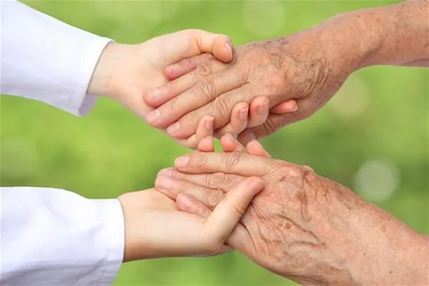
На проблемы людей старшего поколения нельзя закрывать глаза. Они прожили свою жизнь ради будущих поколений, и заслужили наше уважение, поддержку и реальную помощь.
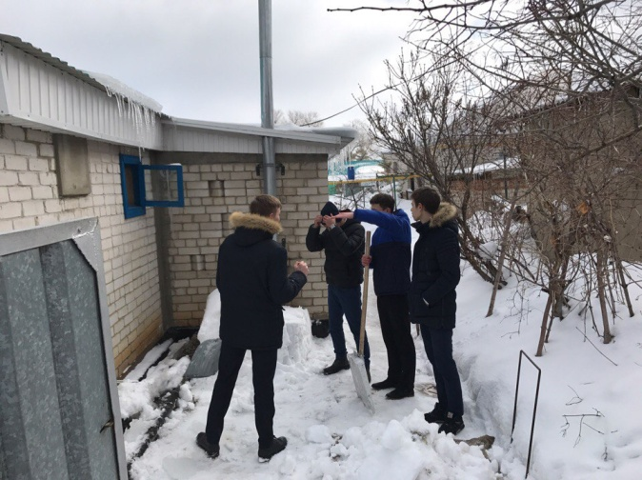
Многие пожилые люди, нуждаются в каждодневной помощи по хозяйству, медицинском уходе. Им необходимо внимание и общение.
Ученики 10 «Б» класса гимназии №2 стараются об этом не забывать.
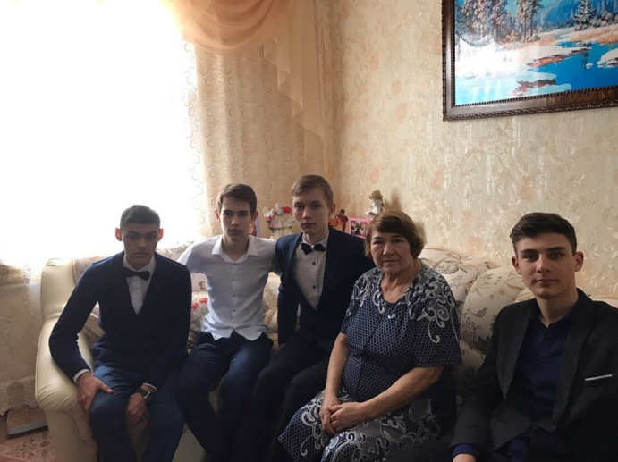
1 марта 2017 года группа учащихся 10 класса решили навестить пожилую женщину, Полищук Людмилу Николаевну, проживающую по адресу: переулок Молодежный, 12. После распределения обязанностей, ребята дружно принялись очищать периметр двора от лишнего скопления мусора и снега. Завершив всю работу во дворе, помогли и по дому.
Людмила Николаевна была очень тронута вниманием и заботой со стороны ребят. Она от чистого сердца поблагодарила их за помощь. Десятиклассники же были рады тому, что смогли хоть чем- то помочь одинокому нуждающемуся человеку.
Ученики гимназии №2 призывают всех помогать пожилым людям, оказавшимся на склоне лет в тяжелой ситуации. Благодаря ним мы ходим по нашей замечательной земле и имеем возможность жить, учиться и процветать .
Пятов Аркадий 10 «Б» класс
Школьные вести №27, март 2017
Общешкольная газета. Новости. События. Обо всем понемногу.
«Содружество»
В современном мире нельзя обойтись без знания иностранных языков, для этого в обучение включили программу "Содружество", которая помогает ученикам повысить уровень знания языка. Не во всех школах действует эта программа, но Хромтауская гимназия N2 решила не лишать такой возможности своих учеников и ввела предмет, который так и называется -" Содружество ".
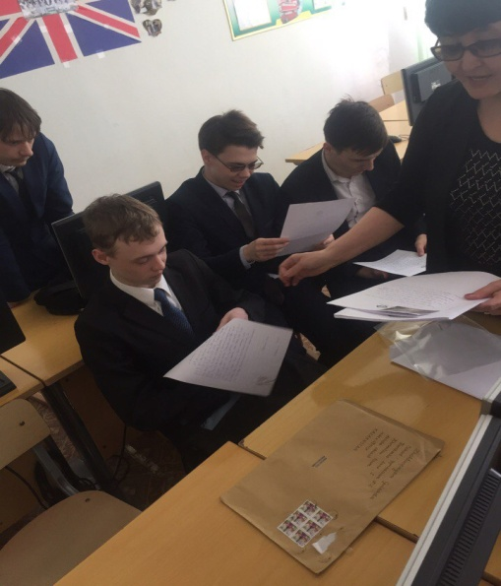
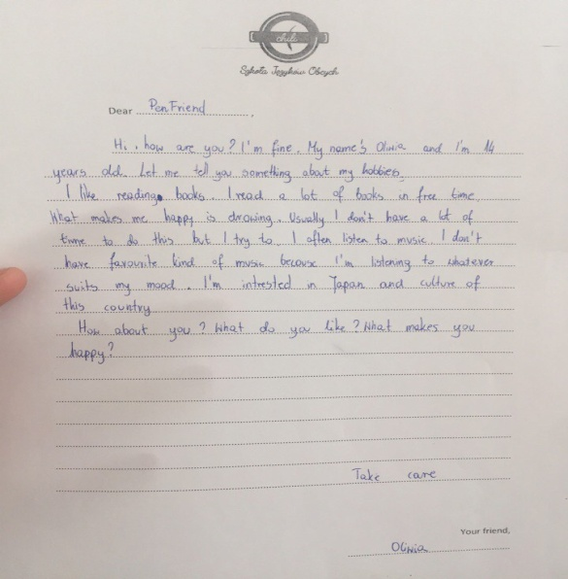
Школа выбрала способом общения традиционную переписку, так как нет возможности устраивать экскурсионные поездки и дружеские встречи, но надеемся, что в будущем это будет возможно.
Ученики 10 "б" класса написали свои первые письма и получили ответ из Польши. В письмах школьники обменялись информацией о своих интересах, задали несколько вопросов друг другу, рассказали о культуре своих стран, что способствует расширению кругозора учеников.
Общаясь с иностранными сверстниками, школьники преодолевают языковой барьер, приобретают социальный опыт, у них повышается самооценка и мотивация к изучению языка. Также повышается приоритет при приёме на работу.
По мнению учителей и самих школьников, эта программа помогает сблизить людей разных стран, о чём и говорит название программы - "Содружество".
Рамазан Аружан, ученица 10 «Б» класса
Школьные вести №27, март 2017
Общешкольная газета. Новости. События. Обо всем понемногу.
Акция
«Забота»
Не стареют душой ветераны
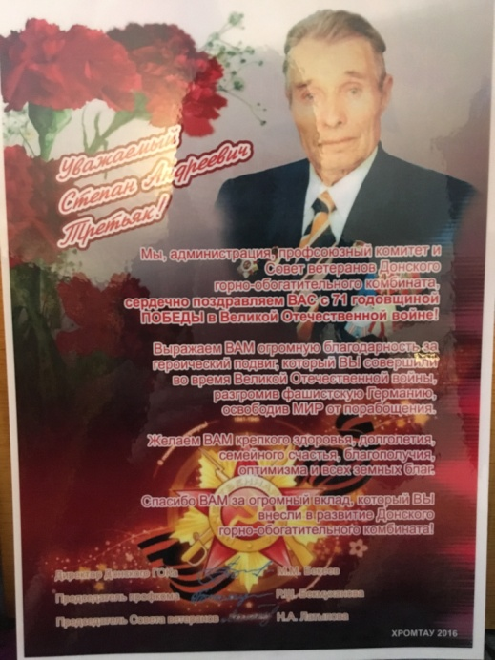
Война – страшное слово. Необъяснимо страшное для всех тех, кто застал её: для тех, в чьих руках погибли товарищи, для тех, на глазах коих был взорван их дом, для тех, кто знал, как ехидно скалится враг, ведущий тебя на расстрел. Для тех, кто всё это, к невероятному ужасу, застал, - не по справедливости и не по своей воле. Просто всё решила за них Судьба. Но они отказались идти у нее на поводу и выстояли, выжили – выжили для мира и счастья на Земле. К нашему всеобщему счастью, мы, молодое поколение, знаем о войне только по книгам, кинофильмам, урокам истории и по рассказам ветеранов.
Удручает лишь единственное: ветеранов, воинов, отчаянно боровшихся за жизнь и мирное небо, становится меньше. И чем меньше их, тем меньше и тех, коим так и не посчастливится, не по рассказам учителей и родителей, а из самых первых уст узнать, что же такое на самом деле – война.
Но нам повезло. 2 марта 2017 года наш класс посетил единственного оставшегося ветерана Великой Отечественной Войны, родившегося в нашем районе, Степана Андреевича Третьяка. 12 июля ему исполнится 94 года, и, в силу своего возраста, Степан Андреевич не может справляться с делами самостоятельно. В связи с проходящей акцией «Забота», наши мальчики помогли почистить снег во дворе ветерана, а девочки поддержали ветерана своим вниманием.
Несмотря на возраст, Степан Андреевич помнит многое из своей жизни.
На первый взгляд наш собеседник очень скромный, у него имеется множество медалей за отвагу и храбрость, хотя он говорит: «Я не люблю и не хочу хвастаться», но нам удалось разговорить его.
На его долю выпало множество испытаний: он пережил коллективизацию, ВОВ и тот период, когда разрушенная страна поднималась с колен. Но ушедшие на войну отец, брат и сам герой вернулись, что было редкостью и огромным счастьем. В конце 1941 года он был отправлен на фронт командиром пулеметного расчета. Одним из ярких впечатлений стал случай, о котором он нам поведал: «Мы шли брать «языка», нас было 17 человек, я командовал пулеметным расчетом из 6 человек, нашей задачей было обеспечить прикрытие передовому отряду». Благодаря чувству ответственности за каждую жизнь, вверенную ему, бойцы остались живы.
Школьные вести №27, март 2017
Общешкольная газета. Новости. События. Обо всем понемногу.
Акция
«Забота»
Не стареют душой ветераны
После этого происшествия, о котором Степан Андреевич с гордостью вспоминает, его ранило в руку.
Демобилизованный в начале 1943 года Степан Андреевич получил образование в ФЗО, начал свою рабочую деятельность. Также ветеран поделился с нами историей, в которой он чуть не лишился жизни. На месте очередного взрыва руды взрывники, заложив четыре заряда, не услышали одного из них. Степан Андреевич, будучи моложе своего начальника, был допущен к проверке. Подойдя ближе к заряду, он успел лишь развернуться и подумать: «Прощай белый свет!», после чего раздался оглушительный взрыв. Его накрыло валунами, голова оказалась между двумя каменными глыбами, ключица его также оказалась придавленной. Но и этот удар судьбы он смог пережить, и после долгого лечения он вновь продолжил работу в ДГОКе. 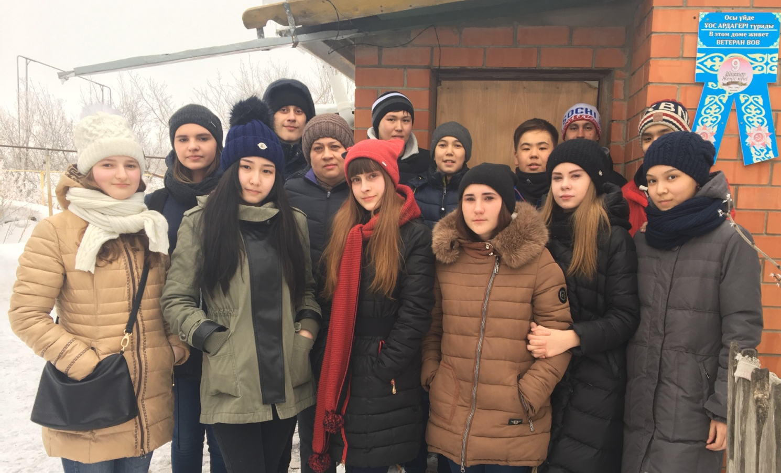
И мы, молодое поколение, осознаем всю важность возможности общения с ним и испытываем гордость, живя на одной земле с таким прекрасным и великим Человеком. Наши потомки не смогут пообщаться с ветеранами, и именно в наших силах будет передать им рассказы о таких великих героях, как он.
Панёва Дарья и Резванова Сабрина,
участницы кружка «Проба пера»

Школьные вести №27, март 2017
Общешкольная газета. Новости. События. Обо всем понемногу.
Слава и гордость нашей гимназии!
Ақтөбе облысы ,Хромтау қаласы , №2 Хромтау гимназиясында 4 наурыз
2017 жылы «Мектеп тірегі мен мақтанышы » атты іс-шара өткізілді.
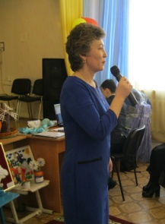
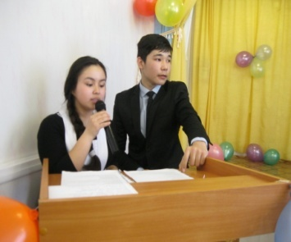
Бұл мерекелік іс-шараға аудандық, облыстық, Республикалық олимпиадалар мен ғылыми жобаларға, конкурстарға қатысқан оқушылар мен мұғалімдер және ата-аналар қатысты. Аудандық Білім Бөлімінен Раева Айман Баймырзақызы да келіп, осы мерекенің қонағы болды. Іс-шараның мақсаты мектептегі оқушыларды мадақтап , олармен жұмыс жасаған мұғалімдер мен ата-аналарға алғыс білдіру. Жауапты мектептегі дарынды балалармен жұмыс жүргізетін директордың орынбасары- Байсалхан Маншук Шандозовна. Жүргізушілірі аудандық және облыстық олимпиада жүлдегерлері - Кульдеев Тамерлан мен Елтай Аида.
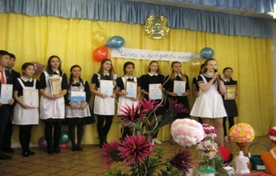
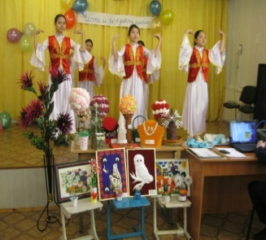
Бастауыш кластың оқушылары сахнаға шығып өлеңдерін оқыса,6-класс оқушылары өздерінің әсем билерімен көрермендерді таң қалдырды.Ананко Даниил «Я-Казах» әнін өте керемет орындап шықты. Шарипова Арина мен Назарова Алина қазақтың қара домбырасын алып Құманғазының күйін күмбірлетті. Ал Панева Дарья ағылшын тілінде өз әнін көрермендерге паш етті.Ұстаздарға арнап 7а класс оқушылары «Аяулы мектебім» әнін арнады. Ал облыстық мәнерлеп өлең оқу сайысының жеңімпаздары ата-аналарға арнап өз өлеңдерін сыйға тартты. Іс-шара соңында барлық қатысушылар мен оқушылар, ата-аналар, мұғалімдер қосылып, «Мы желаем счастья Вам» әнін орындады. Көктемгі мереке қарсаңында өткізілген іс-шара болғандықтан, ата-аналар мен ұстаздар сөз сөйлеп ,жақсы тілектерін өлеңмен жеткізді.Барлық ата-аналар мен ұстаздарға алғыс хаттар табысталды.
Данное праздничное мероприятие было посвящено участникам республиканских, областных, районных олимпиад, конкурсов. В мероприятии приняли участие ученики, их родители и педагоги нашей школы. Гость мероприятия- методист Хромтауского районного отдела образования Раева Айман Баймурзаевна.
Школьные вести №27, март 2017
Общешкольная газета. Новости. События. Обо всем понемногу.
Слава и гордость нашей гимназии!
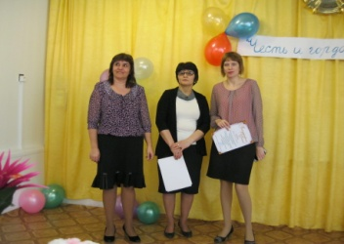
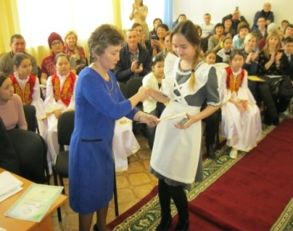
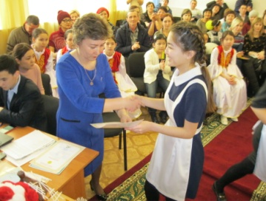
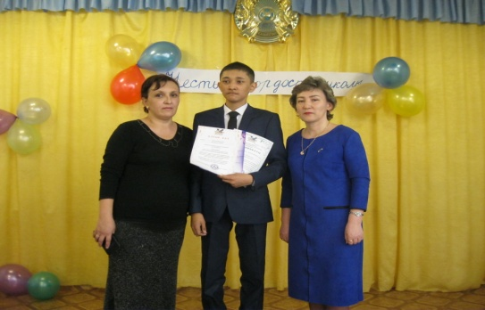
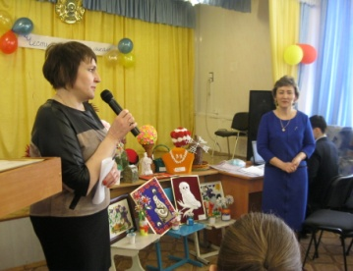
Цель данного мероприятия - выразить благодарность ученикам, их родителям и учителям за проведенную ими работу в обучении и воспитании. Ответственным за проведение мероприятия была заместитель директора по одаренным детям Байсалхан Маншук Шандозовна. Ведущими были призеры районных и областных олимпиад – Кульдеев Тамерлан и Елтай Аида.Учащиеся поразили всех своими песнями, танцами и стихотворениями. В предверии весеннего женского праздника 8 Марта мамам наших талантливых детей были вручены благодарственные письма. Педагоги, родители и ученики поздравляли друг друга, высказывали свои добрые пожелания и поздравления.

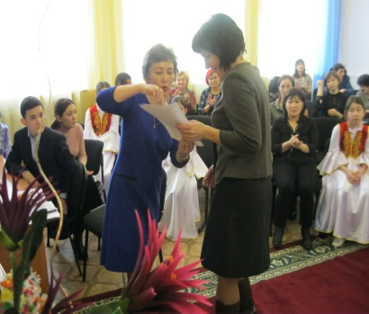

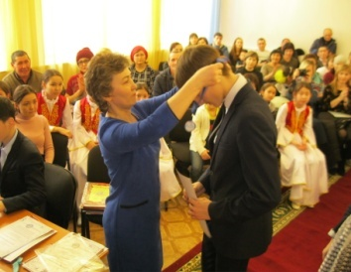
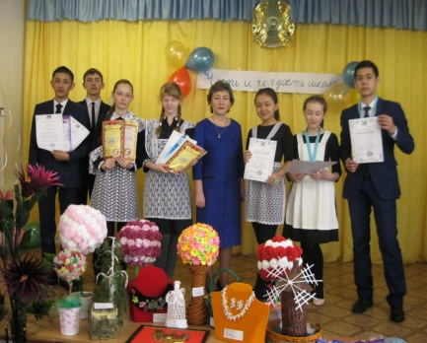

Школьные вести №27, март 2017
Общешкольная газета. Новости. События. Обо всем понемногу.
Юные таланты
Творчество – незаменимая составляющая личности каждого из нас. Оно проявляется в различных сферах нашей жизни: в том, как мы видим мир, в занятиях в свободное время и даже в том, как мы относимся к учебе.
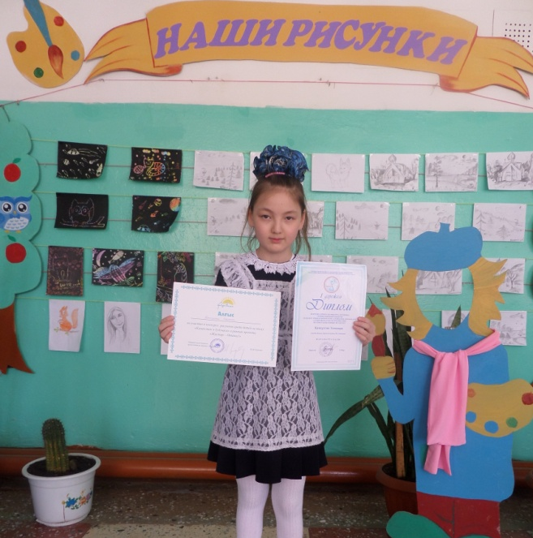
Уже второй год в нашей гимназии преподает молодой творческий учитель ИЗО, Мустафина Карима Бейбытовна, которая не просто увлекает гимназистов уроками рисования, но и открывает новые и новые таланты в искусстве живописи.
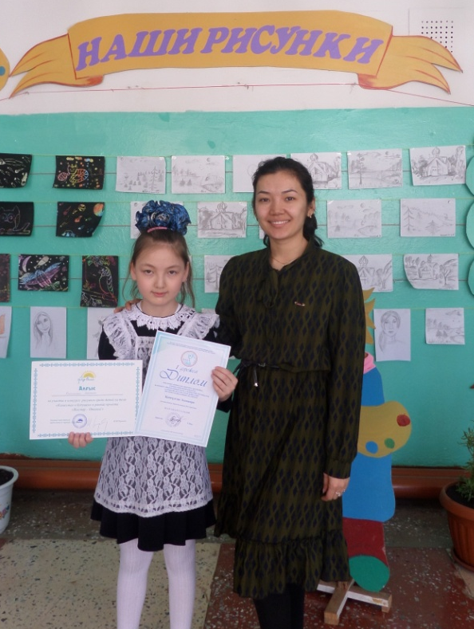
Героиня нашей статьи, Элеонора Кансултан, смотрит на мир сквозь призму радуги акварельных красок. Несмотря на столь юный возраст (она учится в 4-ом классе), ее вполне можно назвать начинающей художницей. В список ее достижений входят победы в конкурсах «Волшебная кисточка», прошедшем в Астане - на этом конкурсе Элеонора заняла 1 место- и районном конкурсе партии Нур Отан «Казахстан в будущем», где 2-ое место стало общим признанием дарования юной художницы.
Помимо живописи, Элеонора занимается в музыкальной школе, где она осваивает игру на баяне. В школе юное дарование имеет отличные результаты по всем предметам, и этим очень радует родителей и учителей.
Мы гордимся, что в нашей гимназии столько талантов, и надеемся на то, что они смогут добиться успехов в своих начинаниях! Желаем Элеоноре вдохновения и новых побед!

Участники кружка «Проба пера»
Школьные вести №27, март 2017
Общешкольная газета. Новости. События. Обо всем понемногу.
Құрметті достар!
Сіздерді Ұлыстың Ұлы күні Наурыз мерекемізбен баршаңызды құттықтаймыз! Жаңа Жыл от басымызға жақсылық, дастарханымызға құт-береке алып келсін!
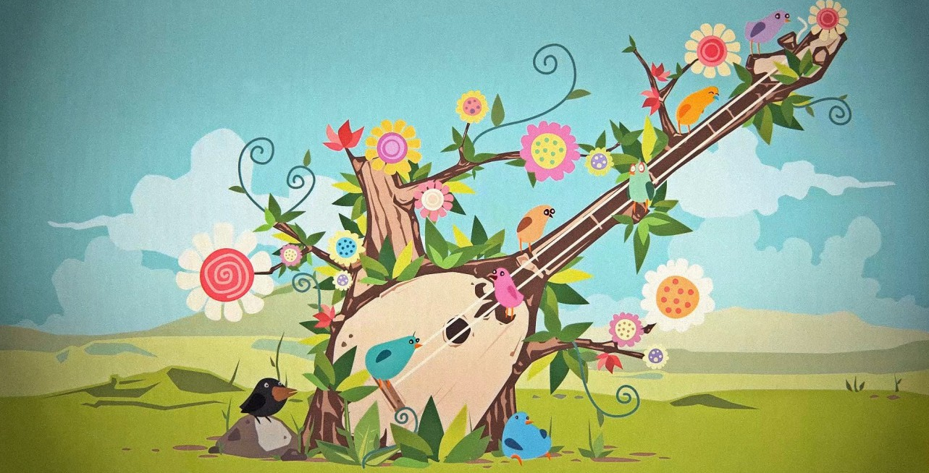
Жан ұянызга тыныштык және бакыт тілейміз табыстарыңызга жұмыстарыңызга жеміс тілейміз! Наурыз - бұл ежелгі дәстүр бойынша Жаңа жылдың басталуы ғана емес, бұл сонымен бірге таңғажайып көктем мерекесі, табиғаттың қайта түлеп, қайта жаңғыруы.
Осы бір табиғат ана көгілдір көктемнің жып-жылы шапағатымен жайнап тұрған сәтте сіз де зор қуаныштарға бөленгейсіз!
Жаныңыз күн нұрындай жарқырап, ал көңіліңіз мейірімділік пен махаббат сезімдеріне тола берсін! Наурызды да амандықпен қарсы алайық. Ұлыс оң болсын, ақ мол болсын, қайда барсаң, жол болсын!
Дорогие друзья!
Поздравляем Вас со знаменательным праздником Наурыз.
Пусть этот восточный Новый Год принесет нашим семьям мира, достатка и благополучия! Наурыз – это не только праздник встречи Нового года по древнему обычаю, это праздник весны, пробуждения и обновления.
В этот день, когда природа начинает радоваться весеннему теплу, пусть радость жизни войдет и в Ваше сердце!
Откройте свою душу солнцу, миру, добру, любви и красоте. Пусть наш народ будет счастливым, живет в мире и спокойствии!

